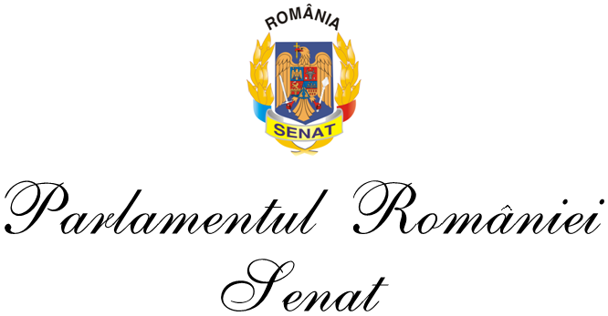

**Comisia economică, industrii, servicii, turism și antreprenoriat**

**Nr.XX/ 152/28.04.2025**

**SINTEZA**

**lucrărilor Ședinței comune cu Comisia pentru energie, infrastructura energetica si resurse minerale din 28.04.2025**

**Ora: 10:00**

La lucrările ședinței, senatorii au fost prezenți conform listei de prezență.

Dezbaterile au fost conduse, de către președinții celor două comisii.

Ordinea de zi a fost adoptată cu majoritate de voturi pentru și 1 abținere (doamna senator USR -Violeta Alexandru).

**1. L83/2025 Proiect de lege pentru aprobarea Ordonanței de urgență a Guvernului nr.19/2025 privind modificarea și completarea unor acte normative.** **RAPORT comun cu Comisia pentru buget, finanțe, activitate bancară și piață de capital, Comisia pentru energie, infrastructură energetică și resurse minerale.**

*În cadrul dezbaterilor pentru acest punct al ordinii de zi, domnul senator S.O.S., Ninel Peia, a transmis o serie de documente, inclusiv o opinie separată și propuneri de amendamente. La începutul discuțiilor privind proiectul de lege, președintele Comisiei pentru energie, infrastructură energetică și resurse minerale, senatorul Antal Lorant, a menționat că documentele depuse de senatorul Ninel Peia au fost transmise pe 25 aprilie 2025, după termenul procedural pentru depunerea amendamentelor, care era 15 aprilie 2025. Astfel, s-a concluzionat că aceste documente nu vor fi luate în considerare în cadrul dezbaterii.*

Reglementări: instituirea unei scheme de ajutor de stat acordat întreprinderilor din sectoarele considerate a fi expuse unui risc real de relocare a emisiilor de dioxid de carbon din cauza costurilor indirecte semnificative pe care le suportă efectiv ca urmare a transferării costurilor emisiilor de gaze cu efect de seră în prețul energiei electrice, precum și pentru modificarea și completarea unor acte normative în domeniul energiei.

Invitați: Cornel Bobâlcă, Ministerul Energiei (on-line).

Membrii celor doua comisii au hotărât cu majoritate de voturi adoptarea unui raport comun de admitere, fără amendamente. În cadrul Comisiei economice, pentru industrii, servicii, turism și antreprenoriat, votul fiind de: 13 voturi pentru, 1 vot împotrivă și 1 abținere.

**2. L84/2025 Proiect de lege pentru aprobarea Ordonanţei de urgenţã a Guvernului nr.20/2025 privind instituirea unei scheme de ajutor de stat privind exceptarea unor categorii de consumatori finali de la aplicarea Legii nr.220/2008 pentru stabilirea sistemului de promovare a producerii energiei din surse regenerabile de energie.**

Reglementări: instituirea unei scheme de ajutor de stat privind exceptarea unor categorii de consumatori finali de la aplicarea Legii nr.220/2008 pentru stabilirea sistemului de promovare a producerii energiei din surse regenerabile de energie.

Domnul senator AUR, Petrișor Gabriel Peiu a menționat că își retrage amendamentul depus cu privire la introducerea Codului CAEN 3100, în anexa Anexa nr. 3b, a prezentei ordonanțe de urgență, supusă aprobării.

Invitați: Cosmin Răzvan Butuza, secretar de stat – Ministerul Mediului, Apelor și Pădurilor; Viorel Alicuş, director ANRE; Daniela Dărăban, director executiv -Federația ACUE; Cornel Bobâlcă, Ministerul Energiei (on-line).

Membrii celor doua comisii au hotărât cu majoritate de voturi adoptarea unui raport comun de admitere cu amendamente admise. Votul în Comisia economică, industrii, servicii, turism și antreprenoriat fiind de: 14 voturi pentru și 1 abținere, atât pentru raportul de admitere al proiectului de lege cât și pentru amendamentele admise.

**Prezență, 28 aprilie 2025**

|  |  |  |  |
| --- | --- | --- | --- |
| **Nr. Crt.** | **Numele şi Prenumele**  **Funcția** | **Grupul Parlamentar** |  |
| **1.** | **VLAȘIN Sorin**  **Președinte** | **P.S.D** | **Prezent** |
| **2.** | **CATANA Claudiu-Daniel**  **Vicepreședinte** | **P.S.D** | **Prezent** |
| **3.** | **FODOCA Liviu-Iulian**  **Secretar** | **P.O.T** | **Prezent** |
| **4.** | **ZAMFIR Daniel-Cătălin** | **P.S.D** | **Înlocuit de Cătălin GRAUR** |
| **5.** | **JIANU Florin-Nicolae** | **P.S.D** | **Înlocuit de**  **Mircea-Cristian NICULA** |
| **6.** | **MIHAI Daniela** | **P.S.D** | **Prezent** |
| **7.** | **PETRE George - Cezar** | **A.U.R** | **Prezent** |
| **8.** | **SILEGEANU Cătălin** | **A.U.R** | **Prezent** |
| **9.** | **VASILE Marian** | **A.U.R** | **Prezent** |
| **10.** | **MARIAN Călin-Petru** | **P.N.L** | **Prezent (on-line)** |
| **11.** | **COTEȚ Mihai** | **P.N.L** | **Prezent** |
| **12.** | **ALEXANDRU Victoria-Violeta** | **U.S.R** | **Prezent** |
| **13.** | **ȘTEFĂNACHE Gheorghe** | **U.S.R** | **Prezent** |
| **14.** | **ANTAL** [**István-Loránt**](https://www.senat.ro/FisaSenator.aspx?ParlamentarID=DE52F6DF-260B-4042-9A60-095A0DBFE661) | **U.D.M.R** | **Prezent** |
| **15.** | **RUSU Ioan - Cristian** | **S.O.S** | **Prezent** |

**PREŞEDINTE, SECRETAR,**

**Senator Sorin VLAȘIN Senator Liviu-Iulian FODOCA**